Hoạt động bầu hội đồng tự quản tại các lớp VNEN của trường Tiểu học Đức Giang
Thực hiện sự chỉ đao của PGD& ĐT Quận Long Biên, sáng ngày 1/9/2016, 8 lớp VNEN của trường Tiểu học Đức Giang đã tiến hành bầu chủ tịch hội đồng tự quản và các ban
Năm học 2016 – 2017, trường Tiểu học Đức Giang tiếp tục thực hiện dạy mô hình trường học mới (VNEN) ở khối lớp 2, 3, 4, 5.Việc tuyên truyền và hướng dẫn học sinh cách học tập theo mô hình VNEN đã được BGH nhà trường chỉ đạo, triển khai ngay từ đầu tháng 8. Trong quá trình tổ chức lớp học theo mô hình VNEN, việc thành lập Hội đồng tự quản giúp mỗi thành viên trong Hội đồng tự quản hiểu được nhiệm vụ của mình trong từng tuần, từng tháng và năm học. Đây là hoạt động thu hút được nhiều học sinh hào hứng, sôi nổi tham gia. Các cô giáo của 8 lớp VNEN đã hướng dẫn học sinh tham gia bầu Hội đồng tự quản một cách công bằng, hiệu quả theo các bước như sau:
- Triền khai thành lập HĐTQ
- Trước bầu cử: GV, PH chuẩn bị tư tưởng cho học sinh về mục đích ý nghĩa, khả năng HS… Định ngày bầu cử bộ máy HĐTQ; Các ban của HĐTQ. Tiến hành bầu HĐTQ phiên trù bị.
- Tiến hành bầu cử
Trước ngày tổ chức bầu cử, GVCN tổ chức cho HS thực hiện các nội dung sau:
a/ Bầu DSHS đề cử vào bộ máy HĐTQ (5HS)
- Thảo luận đưa ra tiêu chí của bộ máy HĐTQ.
- Tổ chức cho HS tự ứng cử.
- Tổ chức cho HS giới thiệu ứng cử viên.
b/ Hướng dẫn các ứng viên chuẩn bị nội dung tranh cử để thuyết trình trước lớp vận động tranh cử.
c/Tổ chức bầu ban kiểm phiếu, chuẩn bị phiếu, hòm phiếu
d/ Cử MC dẫn chương trình và chuẩn bị một số tiết mục văn nghệ.

Sau khi định hướng cho học sinh các nội dung nêu trên, sáng ngày 1/9/2016 các cô giáo của 8 lớp VNEN tổ chức cho học sinh lớp mình bầu hội đồng tự quản và các ban. Sau một thời gian làm việc tích cực, chủ động, hoạt động bầu hội đồng tự quản của các lớp VNEN đã thành công tốt đẹp. Tất cả các lớp VNEN đã bầu ra được hội đồng tự quản và các ban cho lớp mình. Các cô giáo chủ nhiệm các lớp VNEN đều hy vọng và mong muốn hội đồng tự quản mới của lớp sẽ phát huy tối đa vai trò tự quản của từng cá nhân góp phần đưa phong trào của lớp đạt nhiều thành tích tốt trong năm học 2016-2017.
Sau đây là một hình ảnh bầu hội đồng tự quản của các lớp VNEN

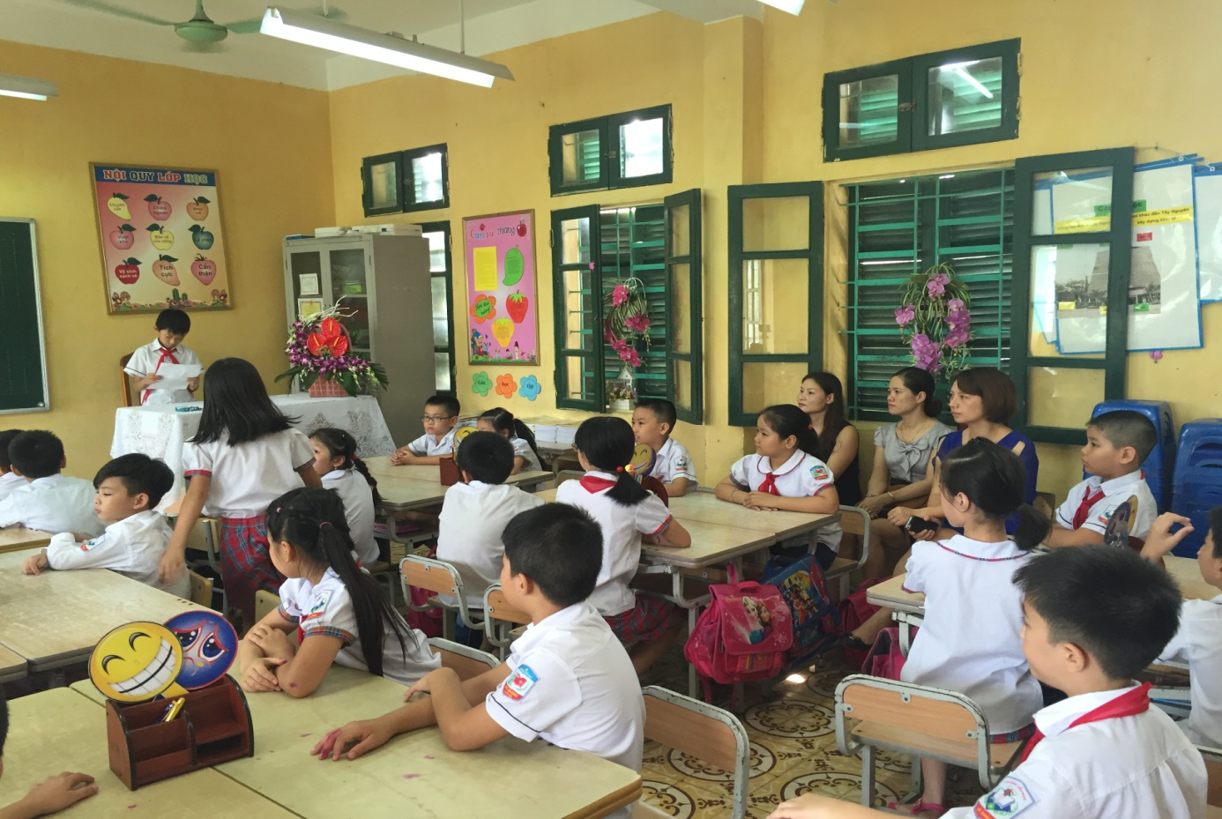
Đại diện BGH, CMHS và học sinh lớp 4E đang lắng nghe các tiêu chí bầu CTHĐTQ

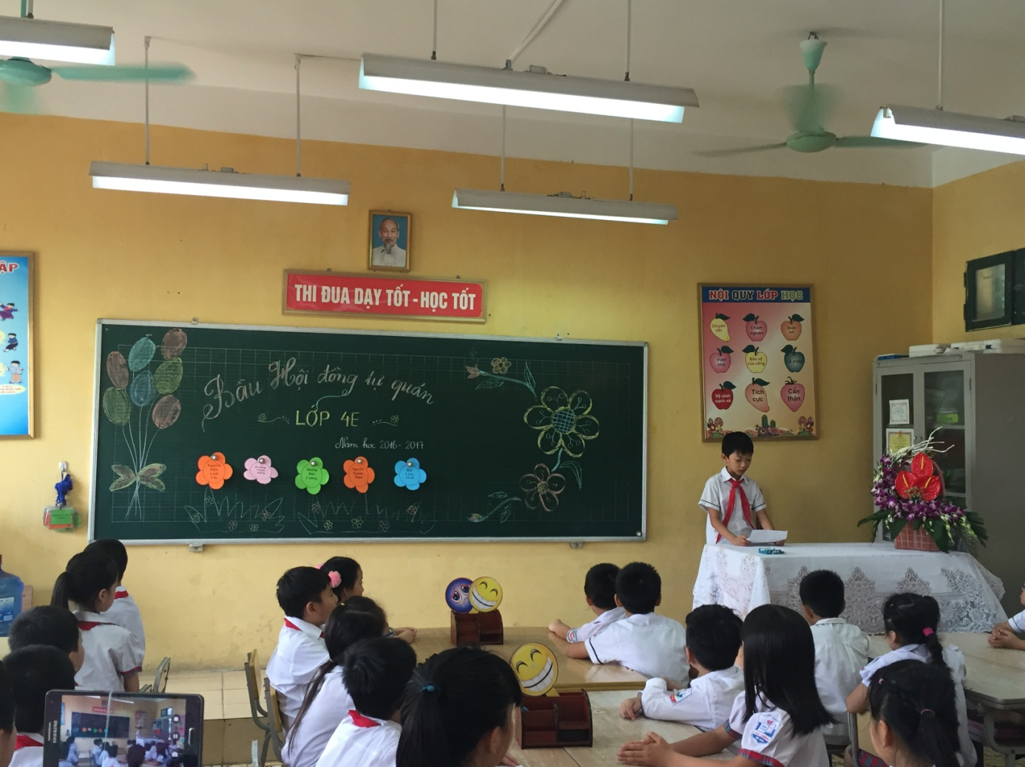
HS lớp 4E nghe thể lệ bầu chủ tịch, phó chủ tịch và các trưởng ban
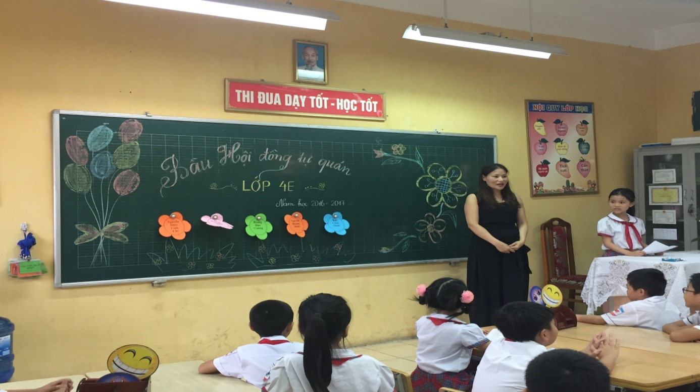
Bác Nguyễn Thị Thanh Tâm – Trưởng ban CMHS lớp 4E phát biểu ý kiến

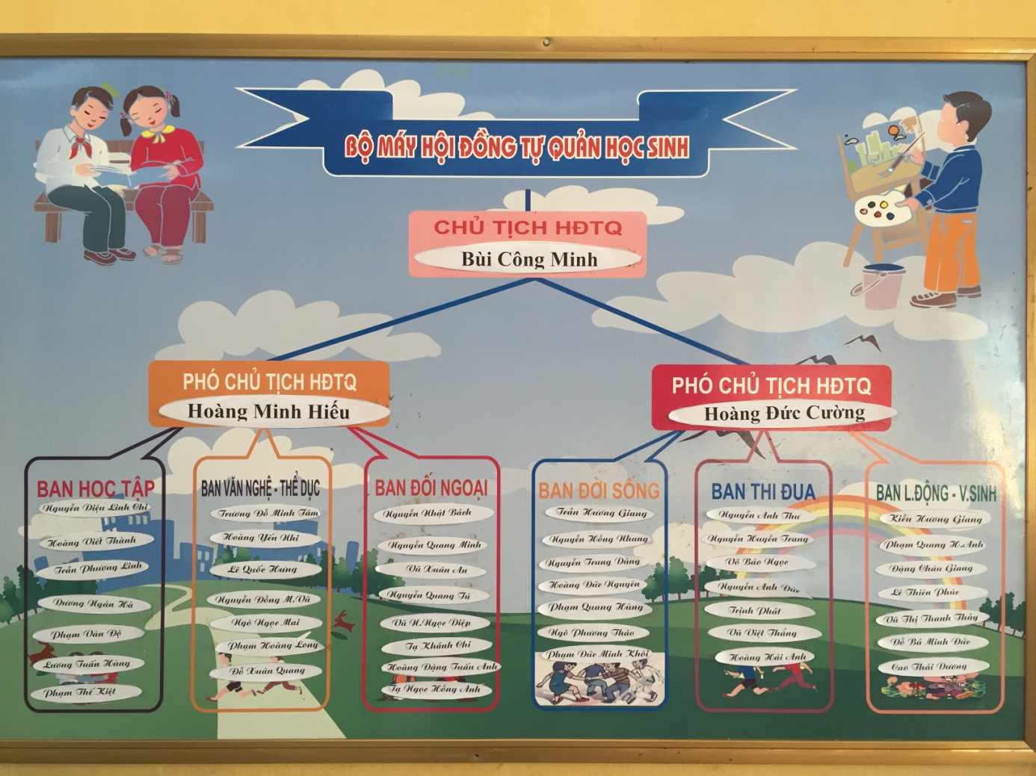
Bộ máy Hội đồng tự quản lớp 4E
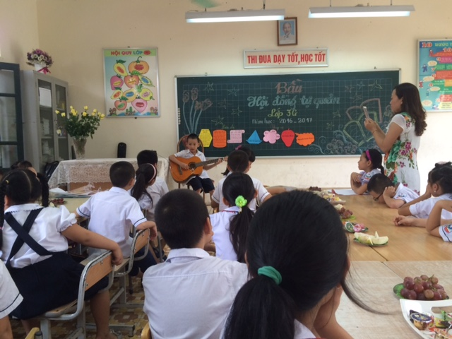
HS lớp 3G thể hiện phần năng khiếu khi tham gia tranh cử

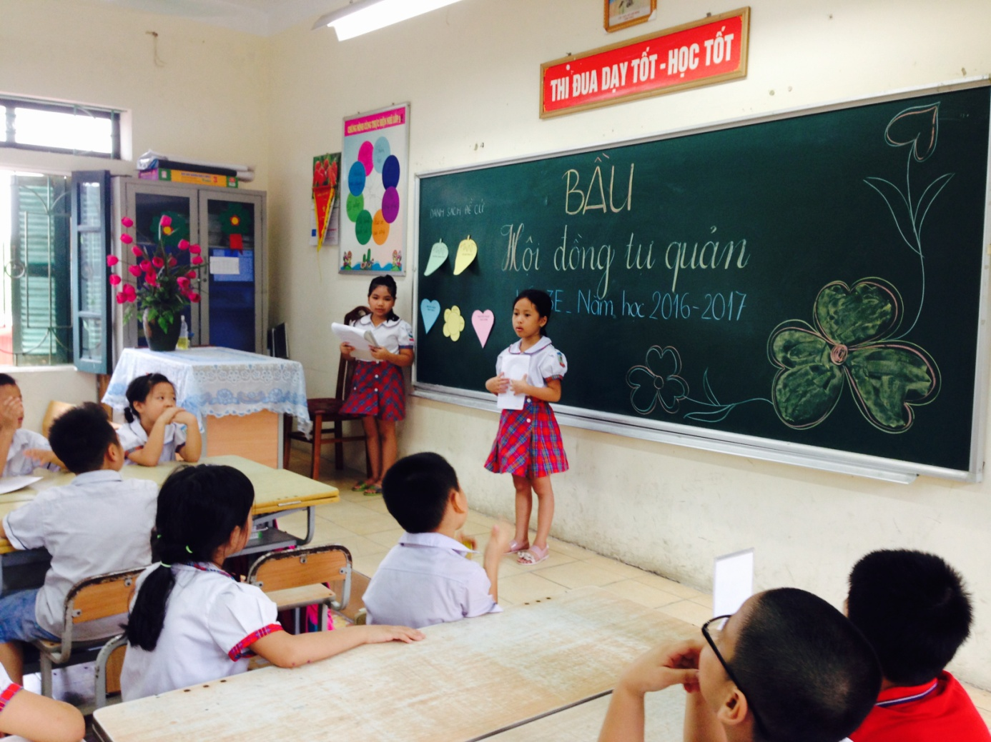
Bầu hội đồng tự quản của lớp 3E

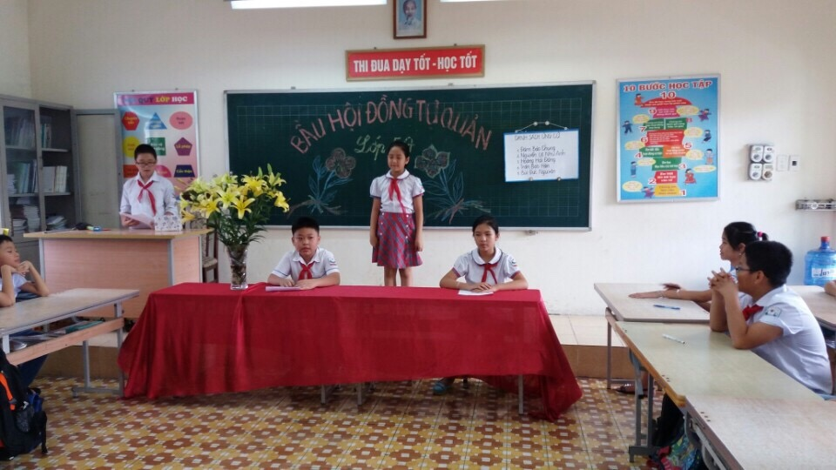
Bầu hội đồng tự quản của lớp 5G

